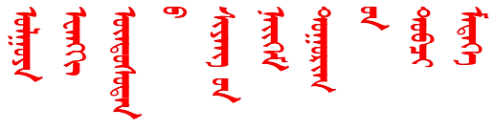

**敖鲁古雅鄂温克族乡社区**

**简 报**

**第 31期**

**敖乡使鹿文化社区 2020年12月7日**

使鹿文化社区开展“情暖寒冬送饺子”主题党日活动

12月7日上午敖乡使鹿文化社区党支部和社区新时代文明实践站共同开展了“情暖寒冬送饺子”主题党日活动，此次活动由社区党员和志愿者参加。志愿者忙活的的热火朝天，经过一上午的劳动大家包了一千个饺子。

当天下午，志愿者们又将水饺挨家送到辖区的老年人和老党员的家中。收到饺子的老人感动的说“感谢大家对老年人的关爱”。

